ACO Slotdrain
слотова надстройка от неръждаема стомана с ексцентрично разположение на слота за улеи ACO MultiDrain и ACO XtraDrain с номинална широчина 150 mm. | Текст за спецификация
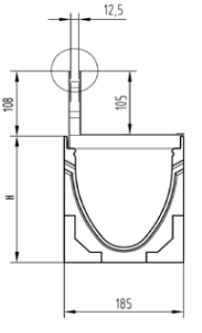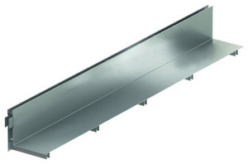  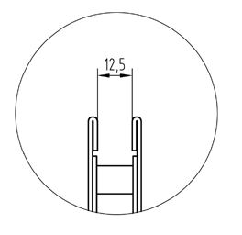 | ACO Slotdrain слотова надстройка от  неръждаема стомана с ексцентрично разположение на слота, сертифицирана  за клас на натоварване C250/ D400  съгласно БДС EN 1433  строителна дължина 1000 mm  строителна ширина 180 mm  височина на слота 105 mm  широчина на слота 12,5 mm,  с цилиндрични дистанционери, водачи за странично стабилизиране и усилени ръбове.  площ на входни отвори 125 cm²/m  доставено и инсталирано съгл. инструкции от производителя.  Подходящ за улеи ACO MultiDrain и ACO XtraDrain с номинална широчина 150 mm с V образно сечение на улея.

ACO Slotdrain
слотова надстройка от неръждаема стомана с центрично разположение на слота за улеи ACO MultiDrain и ACO XtraDrain с номинална широчина 150 mm. | Текст за спецификация
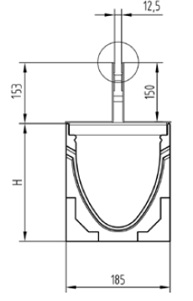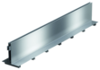 | ACO Slotdrain слотова надстройка от  неръждаема стомана сцентрично разположение на слота, сертифицирана  за клас на натоварване C250/ D400  съгласно БДС EN 1433  строителна дължина 1000 mm  строителна ширина 180 mm  височина на слота 105 mm  широчина на слота 12,5 mm,  с цилиндрични дистанционери, водачи за странично стабилизиране и усилени ръбове.  площ на входни отвори 125 cm²/m  доставено и инсталирано съгл. инструкции от производителя.  Подходящ за улеи ACO MultiDrain и ACO XtraDrain с номинална широчина 150 mm с V образно сечение на улея.

ACO Slotdrain
слотова надстройка от неръждаема стомана с ексцентрично разположение на слота за улеи ACO MultiDrain и ACO XtraDrain с номинална широчина 150 mm. | Текст за спецификация
ACO Slotdrain слотова надстройка от
неръждаема стомана с ексцентрично разположение на слота, сертифицирана
за клас на натоварване C250/ D400
съгласно БДС EN 1433
строителна дължина 500 mm
строителна ширина 130 mm
височина на слота 105 mm
широчина на слота 12,5 mm,
с цилиндрични дистанционери, водачи за странично стабилизиране и усилени ръбове.
площ на входни отвори 125 cm²/m
доставено и инсталирано съгл. инструкции от производителя.

Подходящ за улеи ACO MultiDrain и ACO XtraDrain с номинална широчина 150 mm с V образно сечение на улея.

ACO Slotdrain
слотова надстройка от неръждаема стомана с центрично разположение на слота за улеи ACO MultiDrain и ACO XtraDrain с номинална широчина 150 mm. | Текст за спецификация
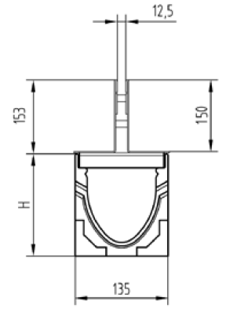 | ACO Slotdrain слотова надстройка от  неръждаема стомана сцентрично разположение на слота, сертифицирана  за клас на натоварване C250/ D400  съгласно БДС EN 1433  строителна дължина 500 mm  строителна ширина 180 mm  височина на слота 105 mm  широчина на слота 12,5 mm,  с цилиндрични дистанционери, водачи за странично стабилизиране и усилени ръбове.  площ на входни отвори 125 cm²/m  доставено и инсталирано съгл. инструкции от производителя.  Подходящ за улеи ACO MultiDrain и ACO XtraDrain с номинална широчина 150 mm с V образно сечение на улея

ACO Slotdrain
слотова ревизия от неръждаема стомана с ексцентрично разположение на слота за улеи ACO MultiDrain и ACO XtraDrain с номинална широчина 150 mm. | Текст за спецификация
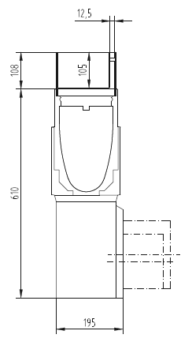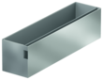 | ACO Slotdrain слотова надстройка с ревизия от неръждаема стомана с ексцентрично разположение на слота, сертифицирана  за клас на натоварване C250/ D400  съгласно БДС EN 1433  строителна дължина 500 mm  строителна ширина 174 mm  височина на слота 105 mm  широчина на слота 12,5 mm,  с цилиндрични дистанционери, водачи за странично стабилизиране и усилени ръбове.  площ на входни отвори 125 cm²/m  доставено и инсталирано съгл. инструкции от производителя.  Подходящ за улеи и шахти ACO MultiDrain и ACO XtraDrain с номинална широчина 150 mm с V образно сечение на улея.

ACO Slotdrain
слотова надстройка с ревизия от неръждаема стомана с центрично разположение на слота за улеи ACO MultiDrain и ACO XtraDrain с номинална широчина 150 mm. | Текст за спецификация
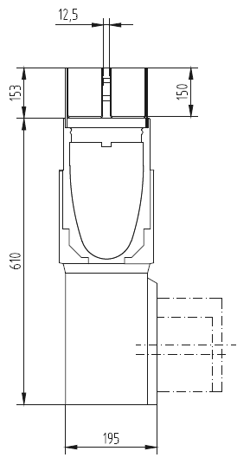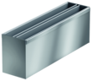 | ACO Slotdrain слотова надстройка с ревизия от неръждаема стомана с ексцентрично разположение на слота, сертифицирана  за клас на натоварване C250/ D400  съгласно БДС EN 1433  строителна дължина 500 mm  строителна ширина 174 mm  височина на слота 150 mm  широчина на слота 12,5 mm,  с цилиндрични дистанционери, водачи за странично стабилизиране и усилени ръбове.  площ на входни отвори 125 cm²/m  доставено и инсталирано съгл. инструкции от производителя.  Подходящ за улеи и шахти ACO MultiDrain и ACO XtraDrain с номинална широчина 150 mm с V образно сечение на улея.

